ОСНОВНЫЕ НАПРАВЛЕНИЯ РАБОТЫ ПО РЕАЛИЗАЦИИ ПРАВ РЕБЕНКА В ДОШКОЛЬНОМ ОБРАЗОВАТЕЛЬНОМ УЧРЕЖДЕНИИ
В 1990 году наша страна ратифицировала важнейший международный документ – Конвенцию о правах ребенка, в которой впервые ребенок рассматривается не только как объект, требующий социальной защиты, но и как субъект права, которому представлен весь спектр прав человека. Конвенция о правах ребенка – правовой документ высокого международного стандарта и большого педагогического значения. Она провозглашает ребенка полноценной и полноправной личностью, самостоятельным субъектом права и призывает строить взаимоотношения взрослого и ребенка на нравственно-правовых нормах, в основе которых лежит подлинный гуманизм, демократизм, уважение и бережное отношение к личности ребенка, его мнениям и взглядам.
Реализация прав ребенка включает:
- защиту его от всех форм жестокого обращения,
- права на охрану здоровья,
- защиту его права на образование,
- права на игру,
- права на сохранение своей индивидуальности.
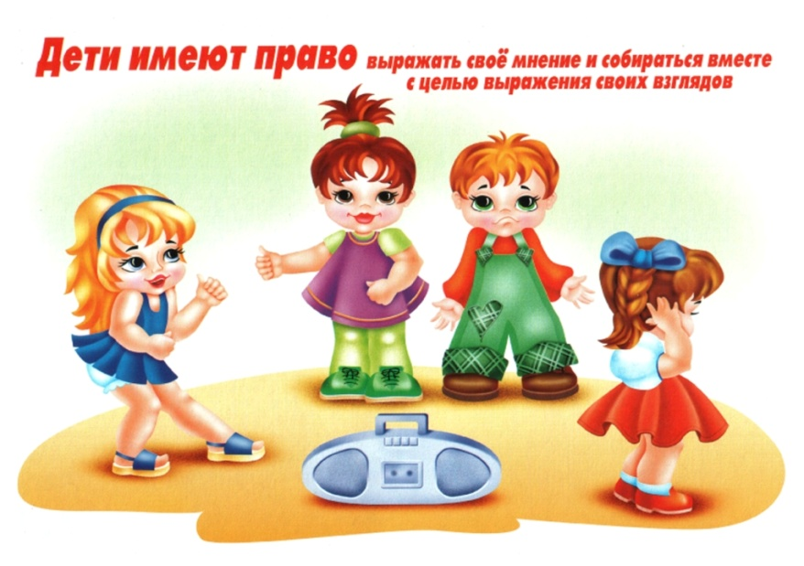
Право ребенка на защиту от всех форм жестокого обращения
Согласно требованиям Конвенции и нормативно-правовым документам РФ ребенок имеет право на защиту от всех форм физического и психического насилия, оскорбления или злоупотребления. В «Комментариях к Закону РФ «Об образовании» четко указано, что к формам психического насилия относятся угрозы, преднамеренная изоляция, предъявление чрезмерных требований, не соответствующих возрасту и возможностям ребенка, систематическая и необоснованная критика. Когда ребенку наносится физическая или психическая травма, последствия могут быть ближайшими и отдаленными. Впоследствии такие дети неспособны добиться успехов в учебе, профессиональном труде, у них нарушается представление о себе, возникает ощущение беспомощности, как правило, они часто вовлекаются в преступную среду, у них возникают трудности в создании своей семьи.

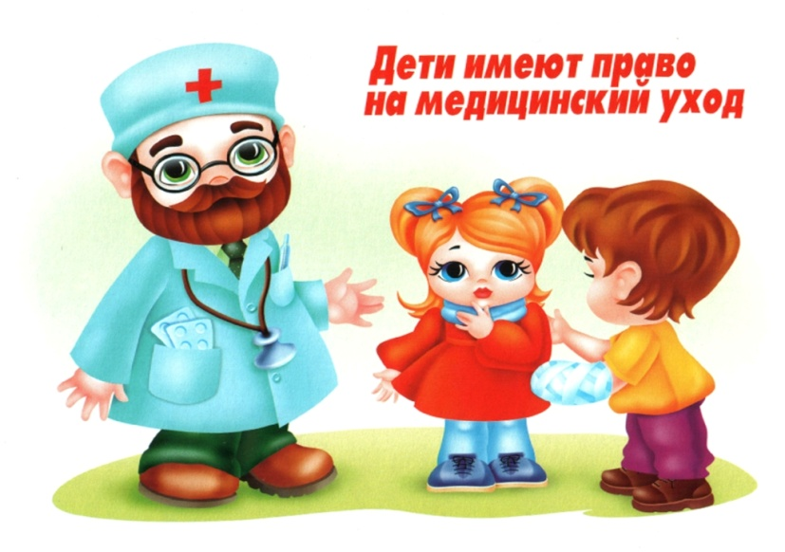
Право ребенка на здоровье
Конвенция о правах ребенка определяет, что «каждый ребенок имеет неотъемлемое право на жизнь» (ст.6), а государство и взрослые должны обеспечить право ребенка на уровень жизни, необходимый для физического, умственного, духовного, нравственного и социального развития» (ст.27,п.1).
В России принят ряд нормативно-правовых документов, направленных на охрану здоровья детей. В Законе Об образовании» указано, что «образовательное учреждение создает условия, гарантирующие охрану и укрепление здоровья обучающихся воспитанников».

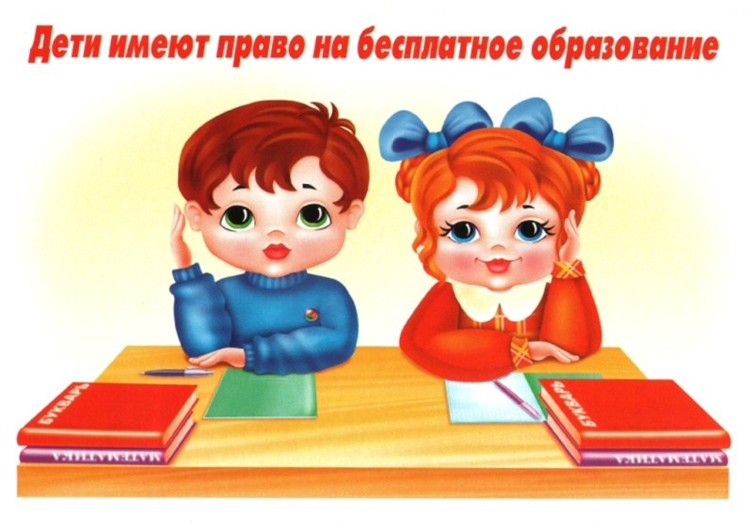
Право ребенка на образование
Статьи 28-29 Конвенции определяют право ребенка на образование как возможность посещать образовательное учреждение, призванное обеспечивать подготовку ребенка жизни к сознательной в свободном обществе. Все программы дошкольного образования направлены на обеспечение в ДОУ прав ребенка. В выборе программы педагогические коллективы руководствуются уровнем развития ребенка, своими педагогическими идеями, концептуальными положениями и разнообразными подходами к организации педагогического процесса в детском саду.

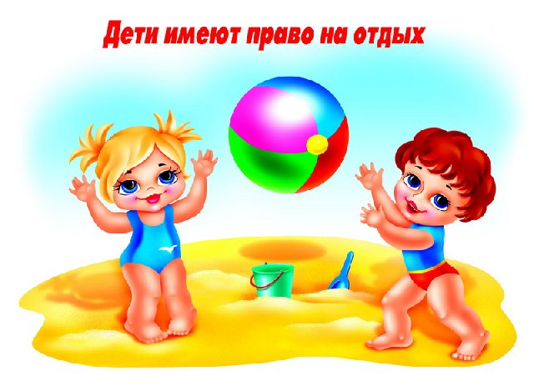
Право ребенка на игру
Ответственность за обеспечение интересов ребенка в игре возлагается на семью, однако и «общество и органы публичной власти должны прилагать усилия к тому, чтобы способствовать осуществлению указанного права», - утверждает Декларация прав ребенка. Знание и понимание права ребенка на игру всеми участниками образовательного процесса, соответствующая организация этого вида деятельности позволяет осуществить полноценное развитие ребенка при условии совместных усилий семьи и детского сада.

Право ребенка на сохранение своей индивидуальности
«Государства-участники Конвенции обязуются уважать права ребенка на сохранение его индивидуальности» (ст.8).
У каждого человека своя индивидуальность: характер, взгляды, отношения к окружающим. Индивидуальность- великий дар природы, но его легко уничтожить в детстве, когда человек еще не окреп. Взрослые призваны не только понимать личность ребенка, но и помогать малышу сохранить и развивать свою индивидуальность.

